市州/区县用户使用手册
——四川省专利实施与促进专项资金项目管理软件开发项目

快
速
指
南

文档编号 | YJLC-UQD-SZ
文档版本号 | V1.0
撰写人 | 王红
撰写日期 | 2015年5月12日
技术服务电话 | 028-83356150
业务电话 | 028-85577320
技术邮箱 | 1802976803@qq.com

- 功能
第一章 功能 2
第二章 总述 3
2.1 系统简介 3
2.2 登录系统 3
第三章 项目管理 4
3.1 设置项目开始流程 4
3.2 设置项目审批流程 5
3.3 设置合同书开始流程 5
3.4 设置合同书审批流程 6
3.5 设置项目中期检查流程 6
3.6 设置项目验收流程 7
3.7 设置项目验收流程 7
第四章 项目管理操作说明和注意事项 8
4.1 操作说明 8
4.1.1 申报书的设置说明 8
4.1.2 申报书的基本设置说明 8
4.1.3 申报书的申请表说明 9
4.1.4 申报书的附件内容说明 9
第五章 中期检查管理 10
5.1 中期检查设置 10
5.1.1 功能概述 10
5.1.2 功能操作 10
5.1.3 注意事项 10
第六章 用户管理 11
6.1 企业用户设置 11
6.1.1 功能概述 11
6.1.2 功能列表 11
6.1.3 功能操作 11
6.2 管理用户设置 13
6.2.1 功能概述 13
6.2.2 功能列表 13
6.2.3 功能操作 13

- 总述

系统简介
系统的地址：http://221.237.165.4:200/project/
管理员主要功能有项目管理、合同书、中期检查、项目验收、用户管理五大模块。
功能名称 | 功能简述
项目管理 | - 进行项目设置  - 管理项目申报书
用户管理 | 1、企业用户管理
合同书 | 1、合同书管理  2、合同书审核
中期检查 | 1、中期检查管理
项目验收 | 1、项目验收管理

登录系统
打开浏览器，在地址栏输入系统登录地址并回车，进入系统首页，如图1-1。
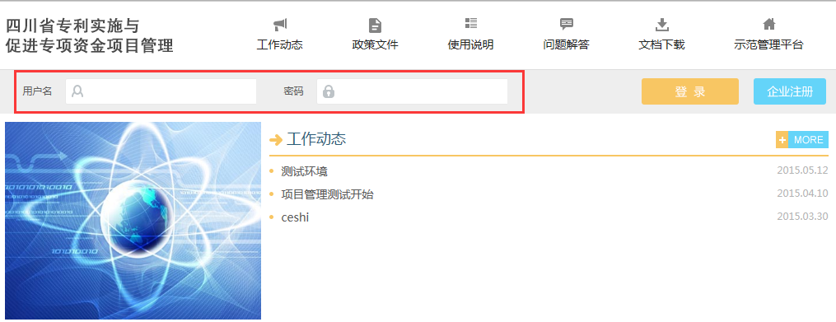
图1-1
输入用户名和密码，然后单击“登录”按钮，进入管理用户主界面。市州、区县管理用户的用户名和密码是由省知识产权局进行统一管理、分配。如果密码遗失或者忘记用户名请及时联系省知识产权局。

项目管理

设置项目审批流程
序号 | 步骤 | 具体操作
1 | 登录进入平台 | 市州区县用户使用获得的用户名和密码登录进入平台。
2 | 选择未审批项目 | 选择项目列表——》当年已审批项目。这里面列出来当年所有的项目，包括企业正在填写的项目、企业上报市州未审核的项目、企业上报市州审核不通过的项目。
3 | 开始审批 | 选择当年企业上报市州审核通过的项目——》单击项目列表的“审批”，进入审批界面
4 | 审批 | 填写审核意见，以及选择审核结果，可以是“返回修改”和“同意通过”
5 | 再次审批 | 如果在步骤4中，给出的项目审批意见是“返回修改”，就需要再次审批。

设置合同书开始流程
序号 | 步骤 | 具体操作
1 | 登录进入平台 | 管理用户使用获得的用户名和密码登录进入平台。
2 | 开始设置申报书 | 1、进入平台后，点击“系统设置”--》“合同书设置”。  2、选择合同书的年度、企业填写其实时间、企业填写结束时间、市州扩权县审核结束时间、暂无时间限制的申报用户、暂无时间限制的审核用户。点击“保存合同书设置”，就开始了该年度填写合同书、审核合同书的工作。

设置合同书审批流程
序号 | 步骤 | 具体操作
1 | 登录进入平台 | 管理用户使用获得的用户名和密码登录进入平台。
2 | 选择未审批项目 | 选择合同书——》当年合同书。这里面列出来当年合同书，包括企业正在填写的合同书、企业上报市州未审核的合同书、企业上报市州审核不通过的合同书、企业上报市州审核通过的合同书。
3 | 开始审批 | 选择当年企业上报市州审核通过的合同书——》单击合同书列表的“审批”，进入审批界面
4 | 审批 | 填写审核意见，以及选择审核结果，可以是“返回修改”和“同意通过”
5 | 再次审批 | 如果在步骤4中，给出的合同书审批意见是“返回修改”，就需要再次审批。

设置项目中期检查流程
序号 | 步骤 | 具体操作
1 | 登录进入平台 | 管理用户使用获得的用户名和密码登录进入平台。
2 | 开始设置申报书 | 1、进入平台后，点击“系统设置”--》“中期检查设置”。  2、选择中期检查的年度、企业填写其实时间、企业填写结束时间、市州扩权县审核结束时间、暂无时间限制的申报用户、暂无时间限制的审核用户。点击“保存中期检查设置”，就开始了该年度填写中期检查、审核中期检查的工作。

设置项目验收流程
序号 | 步骤 | 具体操作
1 | 登录进入平台 | 管理用户使用获得的用户名和密码登录进入平台。
2 | 查看验收申请列表 | 1、进入平台后，点击“项目验收”--》“验收申请列表”。  2、项目验收是由企业主动发起的，管理用户不需要进行设置。在验收申请列表中，进行查看。
3 | 验收 | - 在验收申请列表中，选择某个项目点击“验收”，进入验收界面。  - 填写验收意见，选择验收结果：“验收通过”、“返回修改”
4 | 再次验收 | 对于步骤3中，验收项目“返回修改”的，需要再一次进行项目先验收。

设置项目验收流程
序号 | 步骤 | 具体操作
1 | 登录进入平台 | 管理用户使用获得的用户名和密码登录进入平台。
2 | 发布信息 | 1、进入平台后，点击“信息发布”--》“发布内容”。  2、填写好新闻标题、选择新闻类别、发布时间等，最后点击底部的“新增”按钮就可以顺利的将新闻、通知等信息发布到指定的新闻类别中。

用户管理

企业用户设置

功能概述
企业用户分为待审核企业用户和已审核企业用户，这样方便对注册的未审核企业，快速的进行审核，可以修改企业用户密码、更改企业用户登录权限、修改企业用户一定的信息、删除企业、查看企业信息、查询企业信息。

功能列表
菜单名称 | 菜单功能简述
查询企业 | 按照一定的查询条件查看企业信息
查看企业 | 查看企业的详情
新增企业 | 新增企业信息
修改企业信息 | 修改企业的基本信息
修改企业密码 | 修改企业的登录密码
修改企业登录权限 | 修改企业的登录权限
删除企业信息 | 删除企业所有的信息

功能操作

查询企业
使用系统提供的丰富的查询功能，灵活组织，可以完成绝大部分查询任务。包括关键字查询、区县、所在行业、企业性质、7+3产业、企业规模。企业用户按照未审核和已审核企业用户进行的分类，其他属性完全一致。以下以已审核企业用户为例。

操作步骤
- 以系统管理员身份登录，选择用户管理——》已审核企业用户，进入企业用户管理界面。
- 输入查询条件之后，点击“查询”按钮，查询结果将显示在下方的列表中。

注意事项
1、关键字的查询是针对企业名称的，采用模糊查询，只需要输入查询的一部分，就可以列出相关的企业名称。如输入“企业6”，就可以查询出企业名称为“测试企业6”的企业。

新增企业
- 在企业用户列表的下方，点击“新增企业”。新增企业的界面在自动显示在最下方。如图7-1-4所示。
- 输入相应企业的信息之后，点击保存即可。新增企业用户的默认密码是111。

修改企业信息
1、在企业用户列表中的操作栏选择“修改”。修改企业的界面在自动显示在最下方。
- 修改相应企业的信息之后，点击保存即可。

修改企业密码
在企业用户列表中的操作栏选择“修改密码”。进入修改密码的界面，输入新密码和确认密码即可。

修改企业登录
第一种方式是修改企业登录是在查看企业用户界面。在企业用户列表中的操作栏选择“查看”。进入查看企业的界面。如图7-1-5所示。点击禁止登陆或者点击允许登录，修改登录权限。快速查看可以通过企业列表的“允许登录”栏。
第二种修改登录方式就是在操作栏，选择“开启”或者“禁用”。

注意事项
1、如果企业忘记密码了，市州区县管理用户需要进入系统，查询到相关企业进行密码重置。并将新密码告诉给企业，并提醒企业及时修改密码。系统没有系统查找密码功能，只有密码修改功能。
2、如果企业在系统里面存在，并产生了一些数据，请尽量不要删除该企业，可以将他们的登录权限关掉。

